**Сообщение о возможном установлении публичного сервитута**

Комитетом по управлению муниципальным имуществом Усть-Илимского муниципального округа рассматривается ходатайство Акционерного общества «Иркутская электросетевая компания» об установлении публичного сервитута в отношении части земельного участка с кадастровым номером 38:17:000000:2579, площадью 72 кв.м., и земельного участка государственная и муниципальная собственность на который не разграничена, площадью 312 кв.м., общей площадью 384 кв.м., с местоположением: Иркутская область, Усть-Илимский район, р.п. Железнодорожный, ул. Кольцевая, в районе ж.д. № 13а, в целях эксплуатации линейного объекта: «ВЛ-0,4кВ, р.п. Железнодорожный, ул. Кольцевая, № 12а».

В соответствии со статьей 39.42 Земельного Кодека Российской Федерации, заинтересованные лица могут ознакомиться с поступившим ходатайством об установлении публичного сервитута и прилагаемым к нему описанием местоположения границ публичного сервитута, подать заявления об учете прав (обременений прав) с приложением копий документов, подтверждающих эти права (обременения прав), на земельные участки в течение 30 (тридцати) дней со дня опубликования настоящего сообщения по адресу: Иркутская область, г. Усть-Илимск, ул. Комсомольская, 9, кабинет 23, график работы: понедельник-пятница с 9.00 — 13.00, с 14.00 - 17.00, суббота, воскресенье – выходные дни, телефон для справок 8 (39535) 7-51-62.

Сообщение о поступившем ходатайстве об установлении публичного сервитута и прилагаемой к нему схемы границ публичного сервитута размещено на интернет-сайте Усть-Илимского муниципального округа (https://uiraion.ru/), а также в газете «Вестник Усть-Илимского муниципального округа».

**Схема публичного сервитута расположенного по адресу:**

**Усть-Илимский район, р.п. Железнодорожный, ул. Кольцевая, в районе ж.д. № 13а**

|  |  |  |
| --- | --- | --- |
| **Условный номер земельного участка: 38:17:000000:ЗУ1** | | |
| **Площадь земельного участка 312 кв.м.** | | |
| **Условный номер земельного участка: 38:17:000000:2579/чзу1** | | |
| **Площадь земельного участка 72 кв.м.** | | |
| **Система координат МСК-38, зона 3** | | |
| **Метод определения координат: Картометрический метод** | | |
| **Обозначение характерных точек границ** | **Координаты, м** | |
| **X** | **Y** |
| **1** | **2** | **3** |
| :ЗУ1(1) | | |
| н1 | 1010034.18 | 3234178.91 |
| н2 | 1010028.85 | 3234175.33 |
| н3 | 1010066.52 | 3234131.20 |
| н4 | 1010069.38 | 3234134.02 |
| н5 | 1010065.07 | 3234139.06 |
| н6 | 1010064.32 | 3234139.53 |
| н7 | 1010062.35 | 3234140.90 |
| н8 | 1010060.27 | 3234142.57 |
| н9 | 1010058.20 | 3234144.44 |
| н10 | 1010056.09 | 3234146.59 |
| н11 | 1010053.77 | 3234149.24 |
| н12 | 1010047.87 | 3234156.94 |
| н13 | 1010047.80 | 3234157.04 |
| н14 | 1010040.35 | 3234167.71 |
| н15 | 1010039.89 | 3234168.50 |
| н16 | 1010034.77 | 3234174.49 |
| н17 | 1010035.96 | 3234175.28 |
| н18 | 1010034.44 | 3234177.91 |
| н1 | 1010034.18 | 3234178.91 |
| :ЗУ1(2) | | |
| н19 | 1010039.39 | 3234182.40 |
| н20 | 1010040.52 | 3234183.16 |
| н21 | 1010066.76 | 3234196.94 |
| н22 | 1010067.34 | 3234195.79 |
| н23 | 1010065.28 | 3234194.42 |
| н24 | 1010065.83 | 3234193.59 |
| н25 | 1010067.79 | 3234194.89 |
| н26 | 1010068.56 | 3234193.37 |
| н27 | 1010042.47 | 3234179.67 |
| н28 | 1010040.74 | 3234178.50 |
| н29 | 1010040.29 | 3234179.21 |
| н30 | 1010039.38 | 3234182.34 |
| н19 | 1010039.39 | 3234182.40 |
| :2579/чзу1(1) | | |
| н31 | 1010039.90 | 3234168.50 |
| н32 | 1010040.35 | 3234167.71 |
| н33 | 1010047.80 | 3234157.04 |
| н34 | 1010047.87 | 3234156.94 |
| н35 | 1010053.77 | 3234149.24 |
| н36 | 1010056.09 | 3234146.59 |
| н37 | 1010058.20 | 3234144.44 |
| н38 | 1010060.27 | 3234142.57 |
| н39 | 1010062.35 | 3234140.90 |
| н40 | 1010064.32 | 3234139.53 |
| н31 | 1010065.06 | 3234139.07 |
| :2579/чзу1(2) | | |
| н41 | 1010039.38 | 3234182.40 |
| н42 | 1010034.19 | 3234178.91 |
| н43 | 1010034.44 | 3234177.91 |
| н44 | 1010035.96 | 3234175.29 |
| н45 | 1010040.73 | 3234178.49 |
| н46 | 1010040.29 | 3234179.21 |
| н47 | 1010039.38 | 3234182.34 |
| н41 | 1010039.38 | 3234182.40 |

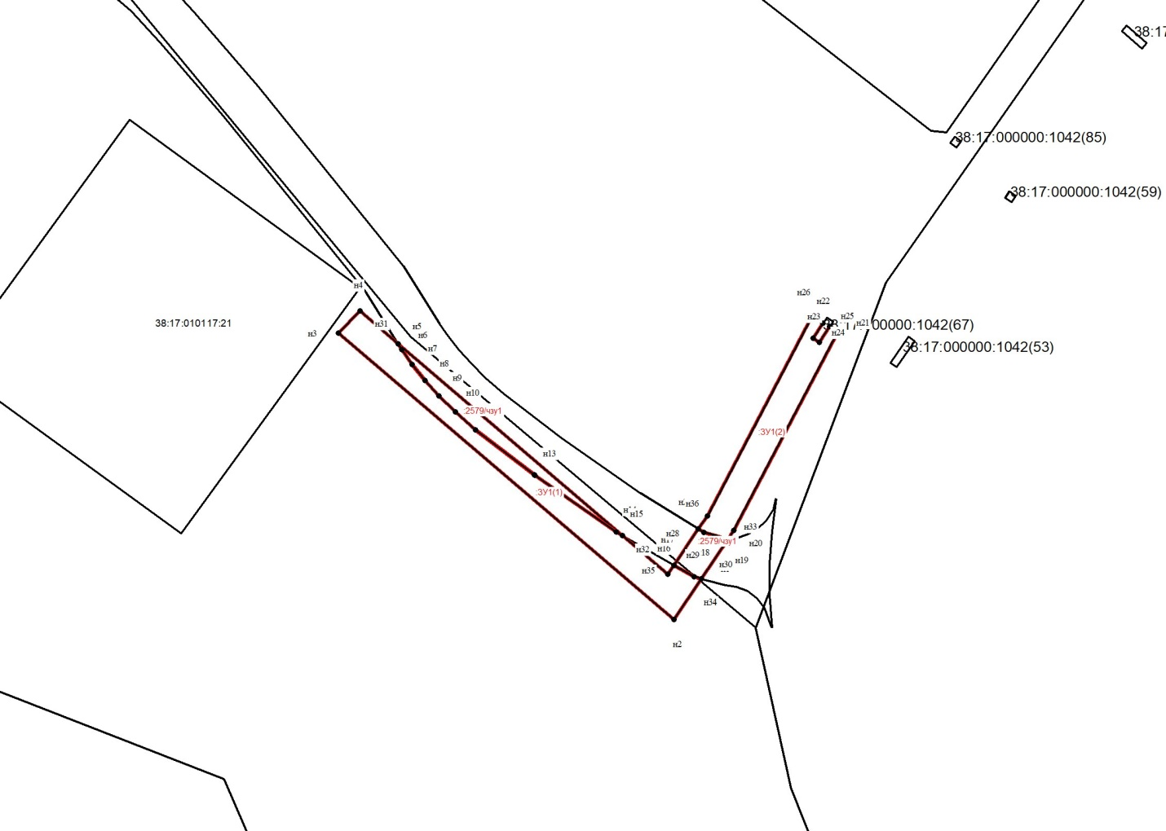

**Масштаб 1:5000**